Министерство образования Республики Беларусь

Учреждение образования
БЕЛОРУССКИЙ ГОСУДАРСТВЕННЫЙ УНИВЕРСИТЕТ
ИНФОРМАТИКИ И РАДИОЭЛЕКТРОНИКИ

Факультет информационных технологий и управления

Кафедра вычислительных методов и программирования

Дисциплина: Основы алгоритмизации и программирования

ПОЯСНИТЕЛЬНАЯ ЗАПИСКА
курсового проекта
на тему

СТРУКТУРА СПИСКА ПОСЕЩЕНИЙ ФИТНЕС-КЛУБА
БГУИР КП 6-05-0611-03 068 ПЗ

Студент | Л.А. Борозинец
Руководитель | Е.В. Бегляк

Минск 2026

(На этом месте будет вставлен лист задания, который мы с вами заполняли и подписывали. Сейчас этот лист находится на подписи у заведующего каф.ВМиП.)
Шрифт в названиях и тексте пояснительной записки Times New Roman 14 пунктов, межстрочный интервал - 1,0 (или 18 пунктов), абзацный отступ - 1,25 см, выравнивание текста пояснительной записки - по ширине страницы.
В названиях разделов, подразделов, таблиц и рисунков не допускаются переносы в словах, в остальной части автоматические переносы в тексте пояснительной записки разрешены.
В тексте пояснительной записки обязательно должны быть указаны ссылки на литературные источники и ссылки на приложения.
Все остальные требования к пояснительной записке в СТП-2024.

На титульном листе и в ведомости документов обозначение пояснительной записки (БГУИР КП 6-05-0611-03 068 ПЗ) состоит из:
БГУИР - код организации;
КП - курсовой проект;
6-05-0611-03 - код специальности;
068 - номер темы задания;
ПЗ - пояснительная записка.

СОДЕРЖАНИЕ
Введение ........................................................................................................ 4
1 Структуры и файлы .................................................................................... 5
1.1 Структура записи посещения ................................................................. 5
1.2 Организация работы с бинарным файлом ............................................ 6
1.3 Ввод, импорт и проверка данных .......................................................... 7
2 Алгоритмы сортировки ............................................................................. 8
3 Алгоритмы поиска .................................................................................... 10
4 Пользовательские функции ...................................................................... 11
5 Описание работы программы .................................................................. 13
Заключение .................................................................................................. 14
Список использованных источников ......................................................... 15
Приложение А (обязательное) Листинг кода ............................................. 16
Приложение Б (обязательное) Блок-схемы функций ................................. 34
Ведомость док
ВВЕДЕНИЕ

В современных условиях автоматизация учета данных применяется практически во всех сферах деятельности. Одной из таких сфер является работа фитнес-клубов, где необходимо хранить сведения о посетителях, типах абонементов, датах и времени посещений, а также продолжительности тренировок.
Целью курсового проекта является разработка консольной программы на языке C++, предназначенной для ведения бинарного файла посещений фитнес-клуба, выполнения поиска, сортировки и получения статистических сведений по сохраненным записям.
Объектом разработки является список посещений фитнес-клуба, представленный в виде последовательности записей фиксированной структуры. Каждая запись содержит сведения о клиенте, типе абонемента, дате посещения, времени посещения и длительности тренировки.
Предметом разработки являются алгоритмы обработки записей бинарного файла: создание, добавление, чтение, редактирование, удаление, сортировка, поиск, импорт из текстового файла и формирование статистических отчетов.
Актуальность темы обусловлена необходимостью закрепления навыков работы со структурами, бинарными файлами, алгоритмами сортировки и поиска, а также созданием пользовательского меню для взаимодействия с данными.
Практическая значимость программы состоит в том, что она моделирует реальную задачу учета посещений. Администратор фитнес-клуба может просмотреть все записи, найти посетителя, получить сведения по длительности тренировок, отсортировать данные по различным признакам и сформировать статистику по типам абонементов.
При разработке использовались стандартные средства языка C++: структуры, символьные массивы, файловые потоки, функции работы со строками, условные операторы, циклы и пространство имен filesystem. Программа построена в процедурном стиле, а основные действия вынесены в отдельные пользовательские функции.

1 СТРУКТУРЫ И ФАЙЛЫ

Основой программы является структура Visit, описывающая одно посещение фитнес-клуба. В структуру входят поля для хранения фамилии, имени и отчества посетителя, типа абонемента, даты посещения, времени посещения и длительности тренировки.
Использование структуры удобно тем, что все данные, относящиеся к одному посещению, объединяются в один логический объект. Это упрощает передачу записи между функциями, запись структуры в бинарный файл и чтение ее обратно из файла.
На рисунке 1.1 представлено объявление структуры Visit и основных файлов программы.

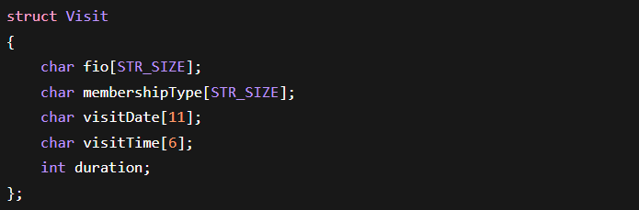

Рисунок 1.1– Объявление структуры Visit

В программе не применяется динамический массив записей. Основные действия выполняются непосредственно с файлом, поэтому структура имеет фиксированный размер. Строковые поля представлены символьными массивами заданной длины, а длительность тренировки хранится как целое число.
Фиксированный размер структуры позволяет вычислять позицию любой записи по ее номеру. Для обращения к записи с индексом i используется смещение i * sizeof(Visit), что особенно важно для сортировок и бинарного поиска.
На рисунке 1.2 представлена реализация функции вычисления позиции записи в файле.

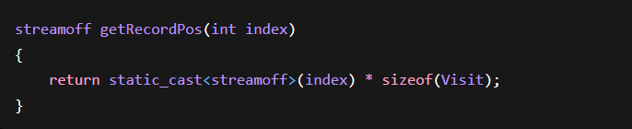

Рисунок 1.2 – Вычисление позиции записи в файле

1.1 Структура записи посещения

Запись посещения включает пять основных характеристик: ФИО посетителя, тип абонемента, дату, время и длительность тренировки. Дата хранится в формате dd.mm.yyyy, время - в формате hh:mm, а длительность задается целым положительным числом минут.
Поле fio предназначено для хранения полного имени посетителя. Оно используется при линейном поиске, когда пользователь вводит ФИО и программа последовательно сравнивает его со значениями, записанными в файле.
Поле membershipType хранит тип абонемента. Это может быть месячный, годовой, студенческий или разовый абонемент. По этому полю выполняется быстрая сортировка, а также формируется статистика посещений по группам абонементов.
Поля visitDate и visitTime используются для учета даты и времени посещения. Их хранение в символьном виде удобно для вывода пользователю, однако для сортировки программа преобразует дату и время в числовой формат.
Поле duration хранит продолжительность тренировки в минутах. Оно используется при сортировке по длительности, бинарном поиске и анализе посещений за заданный период.

Таблица 1 – Описание полей структуры Visit
Поле | Тип | Назначение
fio | char[100] | ФИО посетителя фитнес-клуба
membershipType | char[100] | тип абонемента
visitDate | char[11] | дата посещения в формате dd.mm.yyyy
visitTime | char[6] | время посещения в формате hh:mm
duration | int | продолжительность тренировки в минутах

1.2 Организация работы с бинарным файлом

Основной файл программы имеет имя visits.dat. Все операции выполняются непосредственно с бинарным файлом: чтение записи производится по ее номеру с помощью позиционирования указателя чтения, а запись и обмен элементов выполняются без загрузки всего файла в оперативную память.
Количество записей определяется по размеру файла, деленному на размер структуры Visit. Для добавления используется режим дозаписи, для создания нового файла - режим усечения. Обмен двух записей реализован путем чтения обеих структур и их обратной записи на соответствующие позиции.
Функция getRecordCount открывает файл в бинарном режиме и устанавливает указатель чтения в конец файла. После этого размер файла делится на размер структуры Visit, что позволяет определить количество сохраненных записей.
На рисунке 1.3 представлена реализация функции определения количества записей.

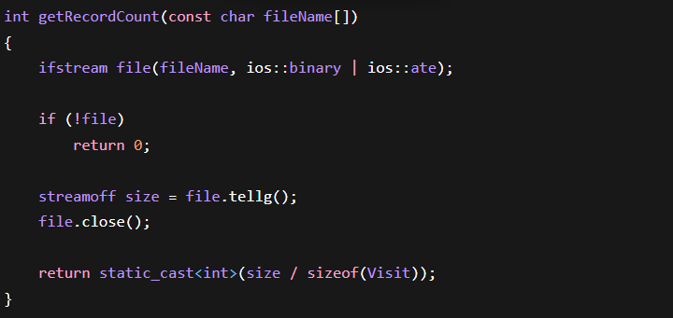

Рисунок 1.3 – Реализация функции getRecordCount

Функции readRecord и writeRecord отвечают за чтение и запись записи по индексу. Перед выполнением операции очищается состояние файлового потока, затем указатель устанавливается на нужное смещение от начала файла.
На рисунке 1.4 представлены функции чтения и записи записей по индексу.

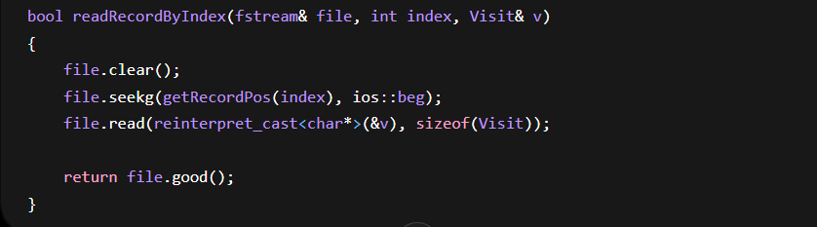

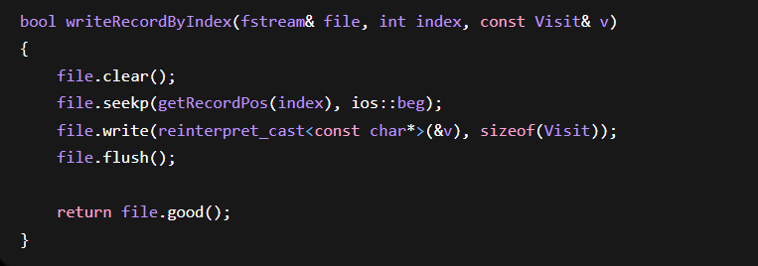

Рисунок 1.4 – Чтение и запись записи по индексу

Добавление новой записи выполняется функцией appendRecord. Файл открывается в режиме ios::app, поэтому новая структура записывается в конец файла, а уже существующие данные не изменяются.
На рисунке 1.5 представлена реализация добавления записи в бинарный файл.

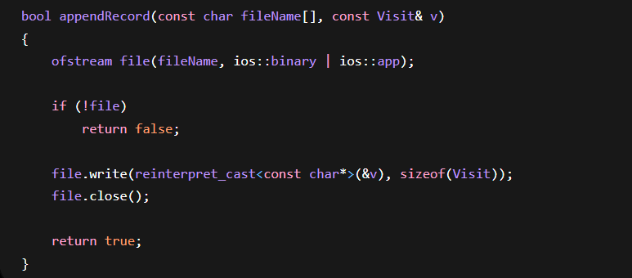

Рисунок 1.5 – Добавление записи в бинарный файл

Для удаления записи используется временный файл. Программа последовательно читает все записи основного файла и переписывает во временный файл все элементы, кроме удаляемого. После завершения основной файл удаляется, а временный переименовывается.
На рисунке 1.6 представлена реализация удаления записи.

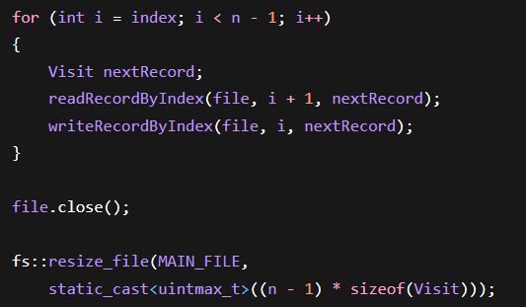

Рисунок 1.6 – Удаление записи из бинарного файла

Для временной обработки статистики используется файл stats_temp.dat. Он создается только на время формирования статистики по выбранному типу абонемента, после чего удаляется средствами библиотеки filesystem.

1.3 Ввод, импорт и проверка данных

При первом запуске программа проверяет наличие основного файла. Если файл отсутствует, пользователю предлагается создать новый файл. Если файл существует, пользователь выбирает режим работы: продолжить работу со старым файлом или создать новый.
Новый файл может быть заполнен вручную либо загружен из текстового файла. Импорт выполняется построчно: программа считывает одну запись, проверяет ее поля и сразу добавляет корректную запись в бинарный файл. Некорректные записи пропускаются, а пользователь получает сообщение об ошибке.
Ручной ввод выполняется функцией inputVisit. Пользователь последовательно вводит ФИО, тип абонемента, дату, время и длительность тренировки. Если поле заполнено неверно, программа выводит сообщение об ошибке и повторяет ввод.
На рисунке 1.7 представлен фрагмент функции ввода записи.

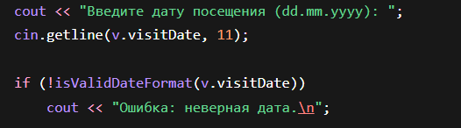

Рисунок 1.7 – Проверка даты при вводе записи

Проверка даты реализована в функции isValidDateFormat. Сначала контролируется общий формат строки, наличие точек на нужных позициях и наличие цифр в остальных символах. После этого отдельно проверяются день, месяц и год.
На рисунке 1.8 представлена реализация функции проверки даты.

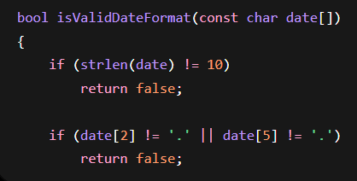

Рисунок 1.8 – Проверка формата даты

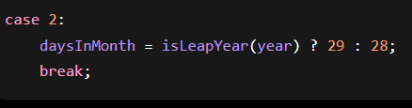

Рисунок 1.9 – Проверка февраля на високосный год

Для февраля учитывается високосный год. Это позволяет корректно принимать дату 29.02 только в тех годах, которые действительно являются високосными, и отклонять невозможные календарные даты.
Проверка времени выполняется функцией isValidTimeFormat. Допустимым считается формат hh:mm, где часы находятся в диапазоне от 0 до 23, а минуты - от 0 до 59.
На рисунке 1.9 представлена реализация проверки времени.

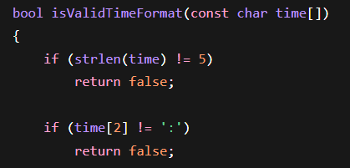

Рисунок 1.9 – Проверка корректности времени

Импорт из текстового файла позволяет быстро загрузить готовый набор посещений. Одна запись в текстовом файле занимает пять строк: ФИО, тип абонемента, дату, время и длительность. Между записями допускаются пустые строки.
Во время импорта программа ведет подсчет успешно загруженных и пропущенных записей. Это удобно для контроля качества исходного текстового файла и позволяет пользователю сразу увидеть результат операции.

2 АЛГОРИТМЫ СОРТИРОВКИ

В программе реализовано несколько алгоритмов сортировки, выполняемых непосредственно в бинарном файле. Такой подход соответствует требованиям курсового проекта и позволяет закрепить работу с позиционным чтением и записью структур.
Сортировка по длительности тренировки по возрастанию применяется перед бинарным поиском. Она реализована методом выбора: на каждой итерации находится запись с минимальной длительностью в оставшейся части файла, после чего выполняется обмен записей.
На рисунке 2.1 представлена реализация сортировки по длительности тренировки по возрастанию.

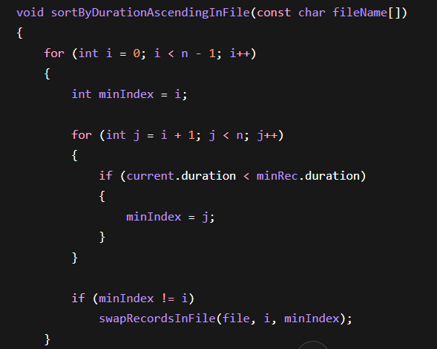

Рисунок 2.1 – Сортировка выбором по возрастанию длительности

Для анализа посещений за период используется сортировка по длительности тренировки по убыванию. Алгоритм также основан на методе выбора, но на каждой итерации выбирается максимальный элемент.
На рисунке 2.2 представлена реализация сортировки по убыванию длительности тренировки.
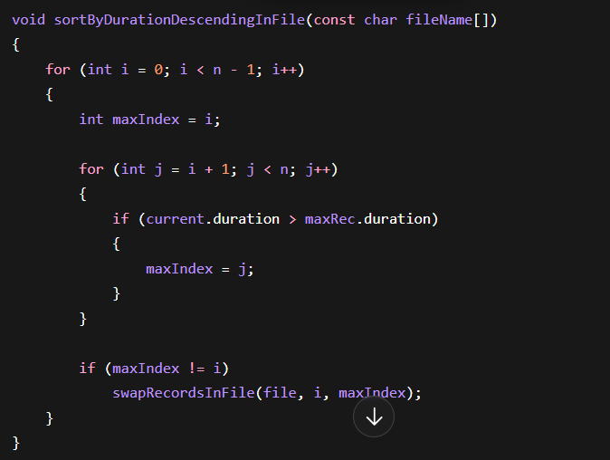

Рисунок 2.2 – Сортировка выбором по убыванию длительности

Метод выбора удобен для сортировки в файле, потому что на каждом шаге требуется запомнить только индекс найденного минимального или максимального элемента. После завершения внутреннего цикла выполняется один обмен записей.
Для сортировки по типу абонемента реализована быстрая сортировка без рекурсии. Вместо рекурсивных вызовов используется собственный стек границ обрабатываемых участков. Это позволяет сохранить идею быстрой сортировки и одновременно контролировать расход памяти.
На рисунке 2.3 представлена реализация быстрой сортировки по типу абонемента.
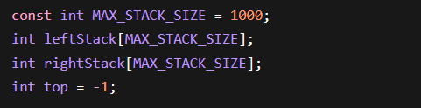

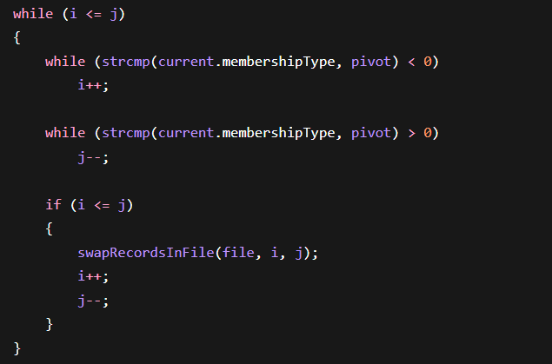

Рисунок 2.3 – Реализация быстрой сортировки

В качестве опорного элемента быстрой сортировки используется тип абонемента из средней записи текущего диапазона. Далее записи переставляются так, чтобы элементы с меньшими строковыми значениями оказались слева, а с большими - справа.
Для хранения диапазонов быстрой сортировки используются два массива leftStack и rightStack. Они выполняют роль стека и позволяют отказаться от рекурсивных вызовов.
Сортировка по дате посещения выполнена методом выбора. Перед сравнением дата преобразуется функцией dateToNumber в число вида yyyymmdd, поэтому даты можно сравнивать обычными операциями больше и меньше.
На рисунке 2.4 представлена сортировка по дате посещения.

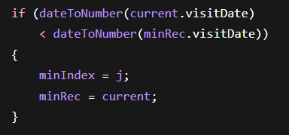

Рисунок 2.4 – Сортировка по дате посещения
Сортировка по времени посещения реализована методом вставок. Функция timeToNumber преобразует строку hh:mm в число вида hhmm, после чего текущая запись помещается на нужную позицию в отсортированной части файла.
На рисунке 2.5 представлена реализация сортировки вставками по времени посещения.

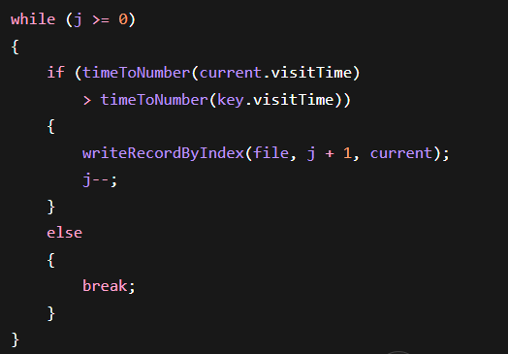

Рисунок 2.5 – Сортировка вставками по времени посещения

Все сортировки изменяют порядок записей непосредственно в основном бинарном файле. Поэтому после выполнения сортировки пользователь может сразу просмотреть файл и увидеть новый порядок данных.

3 АЛГОРИТМЫ ПОИСКА

В программе предусмотрены два вида поиска. Линейный поиск по ФИО посетителя выполняет последовательный просмотр всех записей бинарного файла. Для каждой записи сравнивается поле fio с искомым значением. При совпадении запись выводится на экран.
На рисунке 3.1 представлена реализация линейного поиска по ФИО посетителя.

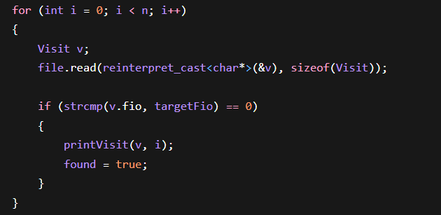

Рисунок 3.1 – Линейный поиск по ФИО

Линейный поиск выбран для поиска по ФИО, потому что записи в файле не обязаны быть заранее отсортированы по имени посетителя. Алгоритм просматривает файл от первой записи до последней и выводит все найденные совпадения.
Преимуществом линейного поиска является простота и универсальность. Он корректно работает при любом порядке записей и не требует предварительной подготовки файла. Недостатком является необходимость просмотра всех записей в худшем случае.
Бинарный поиск выполняется по длительности тренировки. Перед поиском файл сортируется по возрастанию длительности, после чего применяется классический алгоритм деления диапазона поиска пополам.
На рисунке 3.2 представлена реализация бинарного поиска.
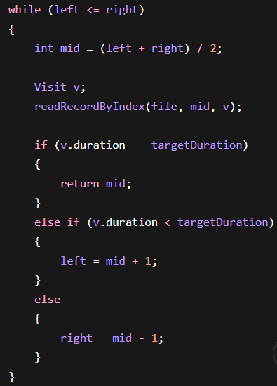

Рисунок 3.2 – Реализация бинарного поиска

Если длительность средней записи совпадает с искомым значением, поиск завершается успешно. Если среднее значение меньше искомого, левая граница сдвигается вправо. Если больше - правая граница сдвигается влево.
Так как несколько посетителей могут иметь одинаковую длительность тренировки, после нахождения одной подходящей записи программа дополнительно просматривает соседние элементы слева и справа. Это позволяет вывести все записи с указанной длительностью.
На рисунке 3.3 представлена реализация поиска одинаковых значений рядом с найденной записью.

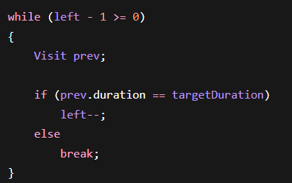

Рисунок 3.3 – Поиск соседних записей с одинаковой длительностью

Оба алгоритма реализованы собственными средствами без использования библиотечных алгоритмов поиска. Бинарный поиск работает с файлом через позиционное чтение, поэтому не требует временного массива записей.

4 ПОЛЬЗОВАТЕЛЬСКИЕ ФУНКЦИИ

Программа разделена на набор пользовательских функций, каждая из которых выполняет отдельную задачу. Функции isValidDateFormat, isValidTimeFormat и isValidPositiveNumberLine обеспечивают контроль корректности входных данных.
Низкоуровневые функции getRecordCount, readRecord, writeRecord, appendRecord, swapRecordsInFile, createEmptyFile и fileExists отвечают за базовую работу с бинарным файлом. Благодаря этим функциям основные алгоритмы не дублируют код позиционирования и записи.
Функция initializeMainFile определяет начальное состояние программы. Если основной файл отсутствует, она вызывает создание нового файла. Если файл уже существует, пользователь самостоятельно выбирает, продолжить работу с ним или перезаписать данные.
Функция createNewMainFile отвечает за заполнение нового файла. Пользователь может ввести записи вручную или импортировать их из текстового файла. Такой выбор делает программу удобной как для небольшого тестирования, так и для быстрой загрузки набора данных.
Функция showAllRecords последовательно читает записи из бинарного файла и выводит их в понятном виде. Для форматированного вывода одной записи используется отдельная функция printVisit.
Функция editRecord позволяет изменить выбранную запись. Сначала пользователь вводит номер записи, затем программа проверяет корректность номера, считывает новую структуру и записывает ее на прежнее место в файле.
Функция deleteRecord реализует удаление записи через временный файл. Такой способ позволяет избежать нарушения структуры бинарного файла и сохранить все записи, которые не должны удаляться.
Функция analyzeVisitsByPeriod выполняет более сложную обработку: запрашивает начальную и конечную даты, проверяет их, сортирует файл по длительности тренировки по убыванию и выводит только записи, попадающие в заданный период.
Функция statisticsByMembership группирует посещения по типам абонементов. Для каждого типа подсчитывается количество посещений и средняя продолжительность тренировки. Дополнительно записи текущего типа сортируются по дате.
Функция askAppendResultsToTextFile используется для сохранения результатов отдельных операций в текстовый файл. Это позволяет пользователю не только просмотреть результат в консоли, но и сформировать отчет для дальнейшего использования.

5 ОПИСАНИЕ РАБОТЫ ПРОГРАММЫ

После запуска программа настраивает локаль консоли и вызывает процедуру инициализации основного файла. Если файл visits.dat не найден, создается новый файл. Если файл существует, пользователь выбирает один из двух режимов: продолжение работы со старым файлом или создание нового.
Работа пользователя начинается с выбора режима основного файла. Если требуется проверить программу на готовых данных, можно использовать импорт из текстового файла. Если нужно создать индивидуальный набор данных, записи вводятся вручную.
При ручном вводе программа не позволяет оставить пустыми ФИО и тип абонемента. Дата и время также проходят проверку формата. Если пользователь вводит неправильное значение, программа не завершает работу, а предлагает повторить ввод.
Главное меню программы содержит пункты вывода всех записей, линейного поиска по ФИО, бинарного поиска по длительности тренировки, сортировки по типу абонемента, сортировки по дате, сортировки по времени, анализа посещений за период, статистики по абонементам, редактирования, удаления записи и выхода.
При просмотре всех записей программа выводит номер записи, ФИО, тип абонемента, дату, время и длительность тренировки. Номер записи используется при редактировании и удалении, поэтому пользователь может сначала просмотреть файл, а затем выбрать нужный элемент.
Для анализа посещений за период пользователь вводит начальную и конечную даты. Программа проверяет формат дат, сортирует записи по длительности тренировки по убыванию и выводит только те посещения, которые попадают в заданный интервал.
Для статистики по типам абонементов используется временный файл stats_temp.dat. В него записываются только посещения текущего типа абонемента, после чего файл сортируется по дате и выводится пользователю. По окончании обработки временный файл удаляется.
Результаты анализа за период и статистики по абонементам могут быть дополнительно записаны в текстовый файл. Пользователь сам выбирает, сохранять отчет или только вывести его на экран.
Завершение работы выполняется выбором пункта 0. После выхода все изменения уже сохранены в бинарном файле, так как запись данных выполняется непосредственно во время соответствующих операций.

ЗАКЛЮЧЕНИЕ

В результате выполнения курсового проекта разработана консольная программа на языке C++, предназначенная для учета посещений фитнес-клуба. Программа обеспечивает создание и ведение бинарного файла, импорт данных из текстового файла, вывод, поиск, сортировку, редактирование, удаление и статистическую обработку записей.
В процессе разработки были закреплены навыки использования структур, файлового ввода-вывода, позиционирования в бинарном файле, а также реализации алгоритмов сортировки и поиска. Разделение программы на функции повысило читаемость кода и упростило сопровождение проекта.
Разработанная программа может быть использована как учебный пример автоматизации учета посещений и как основа для дальнейшего расширения, например добавления графического интерфейса, расширенной статистики или работы с несколькими файлами данных.

СПИСОК ИСПОЛЬЗОВАННЫХ ИСТОЧНИКОВ

[1] Павловская Т. А. C/C++. Программирование на языке высокого уровня. – СПб. : Питер, 2019
[2] Лафоре Р. Объектно-ориентированное программирование в C++. – СПб. : Питер, 2020
[3] Страуструп Б. Язык программирования C++. – М. : Вильямс, 2018.
[4] Документация Microsoft Learn : файловый ввод-вывод и стандартная библиотека C++ [Электронный ресурс]. – Режим доступа: https://learn.microsoft.com/ru-ru/cpp/standard-library/
[5] qqqqqqqqqqqqqqqqqqqqq [Электронный ресурс]. – Режим доступа: http://www.pravo.by. – Дата доступа: 20.03.2025.

ПРИЛОЖЕНИЕ А
(обязательное)
Листинг кода

#include <iostream>
#include <fstream>
#include <cstring>
#include <clocale>
#include <filesystem>

using namespace std;
namespace fs = std::filesystem;

const int STR_SIZE = 100;

const char MAIN_FILE[] = "visits.dat";
const char TEMP_STATS_FILE[] = "stats_temp.dat";

struct Visit
{
char fio[STR_SIZE];
char membershipType[STR_SIZE];
char visitDate[11];
char visitTime[6];
int duration;
};

bool isLeapYear(int year)
{
return (year % 4 == 0 && year % 100 != 0) || (year % 400 == 0);
}

bool isValidDateFormat(const char date[])
{
if (strlen(date) != 10)
return false;

if (date[2] != '.' || date[5] != '.')
return false;

for (int i = 0; i < 10; i++)
{
if (i == 2 || i == 5)
continue;

if (date[i] < '0' || date[i] > '9')
return false;
}

int day = (date[0] - '0') * 10 + (date[1] - '0');
int month = (date[3] - '0') * 10 + (date[4] - '0');
int year = (date[6] - '0') * 1000 +
(date[7] - '0') * 100 +
(date[8] - '0') * 10 +
(date[9] - '0');

if (month < 1 || month > 12)
return false;

if (day < 1)
return false;

int daysInMonth;

switch (month)
{
case 1: case 3: case 5: case 7: case 8: case 10: case 12:
daysInMonth = 31;
break;
case 4: case 6: case 9: case 11:
daysInMonth = 30;
break;
case 2:
daysInMonth = isLeapYear(year) ? 29 : 28;
break;
default:
return false;
}

return day <= daysInMonth;
}

bool isValidTimeFormat(const char time[])
{
if (strlen(time) != 5)
return false;

if (time[2] != ':')
return false;

for (int i = 0; i < 5; i++)
{
if (i == 2)
continue;

if (time[i] < '0' || time[i] > '9')
return false;
}

int hour = (time[0] - '0') * 10 + (time[1] - '0');
int minute = (time[3] - '0') * 10 + (time[4] - '0');

return !(hour < 0 || hour > 23 || minute < 0 || minute > 59);
}

bool isValidPositiveNumberLine(const char line[])
{
if (strlen(line) == 0)
return false;

for (int i = 0; line[i] != '\0'; i++)
{
if (line[i] < '0' || line[i] > '9')
return false;
}

return true;
}

int dateToNumber(const char date[])
{
int day = (date[0] - '0') * 10 + (date[1] - '0');
int month = (date[3] - '0') * 10 + (date[4] - '0');
int year = (date[6] - '0') * 1000 +
(date[7] - '0') * 100 +
(date[8] - '0') * 10 +
(date[9] - '0');

return year * 10000 + month * 100 + day;
}

int timeToNumber(const char time[])
{
int hour = (time[0] - '0') * 10 + (time[1] - '0');
int minute = (time[3] - '0') * 10 + (time[4] - '0');

return hour * 100 + minute;
}

void inputVisit(Visit& v)
{
do
{
cout << "Введите ФИО: ";
cin.getline(v.fio, STR_SIZE);

if (strlen(v.fio) == 0)
cout << "Ошибка: ФИО не может быть пустым.\n";

} while (strlen(v.fio) == 0);

do
{
cout << "Введите тип абонемента: ";
cin.getline(v.membershipType, STR_SIZE);

if (strlen(v.membershipType) == 0)
cout << "Ошибка: тип абонемента не может быть пустым.\n";

} while (strlen(v.membershipType) == 0);

do
{
cout << "Введите дату посещения (dd.mm.yyyy): ";
cin.getline(v.visitDate, 11);

if (!isValidDateFormat(v.visitDate))
cout << "Ошибка: неверная дата.\n";

} while (!isValidDateFormat(v.visitDate));

do
{
cout << "Введите время посещения (hh:mm): ";
cin.getline(v.visitTime, 6);

if (!isValidTimeFormat(v.visitTime))
cout << "Ошибка: неверный формат времени.\n";

} while (!isValidTimeFormat(v.visitTime));

while (true)
{
cout << "Введите длительность тренировки (в минутах): ";
cin >> v.duration;

if (cin.fail() || v.duration <= 0)
{
cout << "Ошибка: длительность должна быть положительным числом.\n";
cin.clear();
cin.ignore(1000, '\n');
}
else
{
cin.ignore(1000, '\n');
break;
}
}
}

void printVisit(const Visit& v, int index)
{
cout << "\nЗапись #" << index + 1 << endl;
cout << "ФИО: " << v.fio << endl;
cout << "Тип абонемента: " << v.membershipType << endl;
cout << "Дата посещения: " << v.visitDate << endl;
cout << "Время посещения: " << v.visitTime << endl;
cout << "Длительность тренировки: " << v.duration << " мин" << endl;
}

void printVisitToStream(ostream& out, const Visit& v, int index)
{
out << "\nЗапись #" << index + 1 << endl;
out << "ФИО: " << v.fio << endl;
out << "Тип абонемента: " << v.membershipType << endl;
out << "Дата посещения: " << v.visitDate << endl;
out << "Время посещения: " << v.visitTime << endl;
out << "Длительность тренировки: " << v.duration << " мин" << endl;
}

streamoff getRecordPos(int index)
{
return static_cast<streamoff>(index) * sizeof(Visit);
}

int getRecordCount(const char fileName[])
{
ifstream file(fileName, ios::binary | ios::ate);

if (!file)
return 0;

streamoff size = file.tellg();
file.close();

return static_cast<int>(size / sizeof(Visit));
}

// Позиционирование используется только для доступа к записи по индексу.
bool readRecordByIndex(fstream& file, int index, Visit& v)
{
file.clear();
file.seekg(getRecordPos(index), ios::beg);
file.read(reinterpret_cast<char*>(&v), sizeof(Visit));

return file.good();
}

// Позиционирование используется только для записи по индексу.
bool writeRecordByIndex(fstream& file, int index, const Visit& v)
{
file.clear();
file.seekp(getRecordPos(index), ios::beg);
file.write(reinterpret_cast<const char*>(&v), sizeof(Visit));
file.flush();

return file.good();
}

bool appendRecord(const char fileName[], const Visit& v)
{
ofstream file(fileName, ios::binary | ios::app);

if (!file)
return false;

file.write(reinterpret_cast<const char*>(&v), sizeof(Visit));
file.close();

return true;
}

bool createNewStatisticsTextFile(ofstream& textFile)
{
char fileName[260];

while (true)
{
cout << "Введите имя нового txt-файла для статистики: ";
cin.getline(fileName, 260);

if (strlen(fileName) == 0)
{
cout << "Ошибка: имя файла не может быть пустым.\n";
continue;
}

textFile.open(fileName, ios::out | ios::trunc);

if (!textFile)
{
cout << "Ошибка открытия txt-файла для записи.\n";
textFile.clear();
continue;
}

return true;
}
}

int inputRecordIndex(const char fileName[], const char actionName[])
{
int n = getRecordCount(fileName);

if (n == 0)
{
cout << "\nФайл пуст.\n";
return -1;
}

int recordNumber;

while (true)
{
cout << "Введите номер записи для " << actionName << " (от 1 до " << n << "): ";
cin >> recordNumber;

if (cin.fail() || recordNumber < 1 || recordNumber > n)
{
cout << "Ошибка: введите номер от 1 до " << n << ".\n";
cin.clear();
cin.ignore(1000, '\n');
}
else
{
cin.ignore(1000, '\n');
return recordNumber - 1;
}
}
}

void swapRecordsInFile(fstream& file, int i, int j)
{
if (i == j)
return;

Visit a, b;
readRecordByIndex(file, i, a);
readRecordByIndex(file, j, b);

writeRecordByIndex(file, i, b);
writeRecordByIndex(file, j, a);
}

void createEmptyFile(const char fileName[])
{
ofstream file(fileName, ios::binary | ios::trunc);
file.close();
}

bool fileExists(const char fileName[])
{
ifstream file(fileName, ios::binary);
bool exists = file.good();
file.close();
return exists;
}

bool readTextLine(ifstream& file, char buffer[], int size)
{
file.getline(buffer, size);

if (file.fail() && !file.eof())
{
file.clear();
file.ignore(10000, '\n');
buffer[0] = '\0';
return false;
}

return !file.fail() || file.gcount() > 0;
}

bool readNextMeaningfulLine(ifstream& file, char buffer[], int size)
{
while (readTextLine(file, buffer, size))
{
if (strlen(buffer) != 0)
return true;
}

return false;
}

bool inputFileName(char fileName[], int size)
{
cout << "Введите имя текстового файла: ";
cin.getline(fileName, size);

if (strlen(fileName) == 0)
{
cout << "Ошибка: имя файла не может быть пустым.\n";
return false;
}

return true;
}

bool tryOpenTextFile(ifstream& file, const char fileName[])
{
file.open(fileName);
if (file)
return true;

file.clear();

char alternativePath[260];
strcpy_s(alternativePath, 260, "..\\..\\");
strcat_s(alternativePath, 260, fileName);

file.open(alternativePath);
if (file)
return true;

file.clear();

strcpy_s(alternativePath, 260, "..\\..\\..\\");
strcat_s(alternativePath, 260, fileName);

file.open(alternativePath);
return file.good();
}

void showImportFormat()
{
cout << "\nФормат текстового файла:\n";
cout << "1 строка - ФИО\n";
cout << "2 строка - тип абонемента\n";
cout << "3 строка - дата посещения (dd.mm.yyyy)\n";
cout << "4 строка - время посещения (hh:mm)\n";
cout << "5 строка - длительность тренировки в минутах\n";
cout << "Далее следующая запись в том же формате.\n";
cout << "Пустую строку между записями можно оставлять.\n\n";
}

void importVisitsFromTextFile(const char binaryFileName[], bool clearFileBeforeImport)
{
char textFileName[260];

showImportFormat();

if (!inputFileName(textFileName, 260))
return;

ifstream textFile;

if (!tryOpenTextFile(textFile, textFileName))
{
cout << "\nОшибка открытия текстового файла.\n";
cout << "Проверьте, что файл лежит рядом с .exe или в папке проекта.\n";
return;
}

if (clearFileBeforeImport)
createEmptyFile(binaryFileName);

int importedCount = 0;
int skippedCount = 0;
int recordNumber = 0;

while (true)
{
Visit v;
char durationLine[STR_SIZE];

if (!readNextMeaningfulLine(textFile, v.fio, STR_SIZE))
break;

recordNumber++;

if (!readTextLine(textFile, v.membershipType, STR_SIZE) ||
!readTextLine(textFile, v.visitDate, 11) ||
!readTextLine(textFile, v.visitTime, 6) ||
!readTextLine(textFile, durationLine, STR_SIZE))
{
cout << "\nОшибка: запись #" << recordNumber
<< " в текстовом файле заполнена не полностью.\n";
skippedCount++;
break;
}

if (strlen(v.membershipType) == 0 ||
!isValidDateFormat(v.visitDate) ||
!isValidTimeFormat(v.visitTime) ||
!isValidPositiveNumberLine(durationLine))
{
cout << "\nЗапись #" << recordNumber
<< " пропущена из-за неверного формата данных.\n";
skippedCount++;
continue;
}

v.duration = atoi(durationLine);

if (v.duration <= 0)
{
cout << "\nЗапись #" << recordNumber
<< " пропущена: длительность должна быть положительной.\n";
skippedCount++;
continue;
}

if (!appendRecord(binaryFileName, v))
{
cout << "\nОшибка записи в бинарный файл.\n";
textFile.close();
return;
}

importedCount++;
}

textFile.close();

cout << "\nИмпорт завершен.\n";
cout << "Успешно загружено записей: " << importedCount << endl;
cout << "Пропущено записей: " << skippedCount << endl;
}

void createNewMainFile()
{
int mode;

while (true)
{
cout << "Как заполнить основной файл?\n";
cout << "1. Ввести записи вручную\n";
cout << "2. Загрузить записи из текстового файла\n";
cout << "Выберите пункт: ";

cin >> mode;

if (cin.fail() || (mode != 1 && mode != 2))
{
cout << "Ошибка: выберите 1 или 2.\n";
cin.clear();
cin.ignore(1000, '\n');
}
else
{
cin.ignore(1000, '\n');
break;
}
}

if (mode == 1)
{
int n;

createEmptyFile(MAIN_FILE);

while (true)
{
cout << "Введите количество записей: ";
cin >> n;

if (cin.fail() || n <= 0)
{
cout << "Ошибка: введите положительное число.\n";
cin.clear();
cin.ignore(1000, '\n');
}
else
{
cin.ignore(1000, '\n');
break;
}
}

for (int i = 0; i < n; i++)
{
Visit v;
cout << "\n===== Запись #" << i + 1 << " =====\n";
inputVisit(v);
appendRecord(MAIN_FILE, v);
}
}
else
{
importVisitsFromTextFile(MAIN_FILE, true);
}
}

void initializeMainFile()
{
int mode;

if (!fileExists(MAIN_FILE))
{
cout << "Основной файл не найден. Будет создан новый файл.\n";
createNewMainFile();
return;
}

while (true)
{
cout << "Выберите режим работы с основным файлом:\n";
cout << "1. Работать со старым файлом\n";
cout << "2. Создать новый файл\n";
cout << "Выберите пункт: ";

cin >> mode;

if (cin.fail() || (mode != 1 && mode != 2))
{
cout << "Ошибка: выберите 1 или 2.\n";
cin.clear();
cin.ignore(1000, '\n');
}
else
{
cin.ignore(1000, '\n');
break;
}
}

if (mode == 2)
createNewMainFile();
}

void showAllRecords(const char fileName[])
{
int n = getRecordCount(fileName);

if (n == 0)
{
cout << "\nФайл пуст.\n";
return;
}

fstream file(fileName, ios::binary | ios::in);

if (!file)
{
cout << "\nОшибка открытия файла.\n";
return;
}

for (int i = 0; i < n; i++)
{
Visit v;
file.read(reinterpret_cast<char*>(&v), sizeof(Visit));
printVisit(v, i);
}

file.close();
}

void showAllRecordsToStream(const char fileName[], ostream& out)
{
int n = getRecordCount(fileName);

if (n == 0)
{
out << "\nФайл пуст.\n";
return;
}

fstream file(fileName, ios::binary | ios::in);

if (!file)
{
out << "\nОшибка открытия файла.\n";
return;
}

for (int i = 0; i < n; i++)
{
Visit v;
file.read(reinterpret_cast<char*>(&v), sizeof(Visit));
printVisitToStream(out, v, i);
}

file.close();
}

void linearSearchByFio()
{
int n = getRecordCount(MAIN_FILE);

if (n == 0)
{
cout << "\nФайл пуст.\n";
return;
}

char targetFio[STR_SIZE];
cout << "Введите ФИО для поиска: ";
cin.getline(targetFio, STR_SIZE);

fstream file(MAIN_FILE, ios::binary | ios::in);

if (!file)
{
cout << "\nОшибка открытия файла.\n";
return;
}

bool found = false;

for (int i = 0; i < n; i++)
{
Visit v;
file.read(reinterpret_cast<char*>(&v), sizeof(Visit));

if (strcmp(v.fio, targetFio) == 0)
{
printVisit(v, i);
found = true;
}
}

if (!found)
cout << "\nПосетитель с таким ФИО не найден.\n";

file.close();
}

void editRecordByIndex()
{
int index = inputRecordIndex(MAIN_FILE, "редактирования");

if (index == -1)
return;

fstream file(MAIN_FILE, ios::binary | ios::in | ios::out);

if (!file)
{
cout << "\nОшибка открытия файла.\n";
return;
}

Visit oldRecord;
readRecordByIndex(file, index, oldRecord);

cout << "\nТекущие данные записи:\n";
printVisit(oldRecord, index);

Visit newRecord;
cout << "\nВведите новые данные записи:\n";
inputVisit(newRecord);

if (writeRecordByIndex(file, index, newRecord))
cout << "\nЗапись успешно отредактирована.\n";
else
cout << "\nОшибка редактирования записи.\n";

file.close();
}

void deleteRecordByIndex()
{
int index = inputRecordIndex(MAIN_FILE, "удаления");

if (index == -1)
return;

int n = getRecordCount(MAIN_FILE);

fstream file(MAIN_FILE, ios::binary | ios::in | ios::out);

if (!file)
{
cout << "\nОшибка открытия файла.\n";
return;
}

Visit deletedRecord;
readRecordByIndex(file, index, deletedRecord);

cout << "\nБудет удалена запись:\n";
printVisit(deletedRecord, index);

for (int i = index; i < n - 1; i++)
{
Visit nextRecord;
readRecordByIndex(file, i + 1, nextRecord);
writeRecordByIndex(file, i, nextRecord);
}

file.close();
fs::resize_file(MAIN_FILE, static_cast<uintmax_t>((n - 1) * sizeof(Visit)));

cout << "\nЗапись успешно удалена.\n";
}

void sortByDurationAscendingInFile(const char fileName[])
{
int n = getRecordCount(fileName);

if (n <= 1)
return;

fstream file(fileName, ios::binary | ios::in | ios::out);

if (!file)
{
cout << "\nОшибка открытия файла.\n";
return;
}

for (int i = 0; i < n - 1; i++)
{
int minIndex = i;
Visit minRec;
readRecordByIndex(file, minIndex, minRec);

for (int j = i + 1; j < n; j++)
{
Visit current;
readRecordByIndex(file, j, current);

if (current.duration < minRec.duration)
{
minIndex = j;
minRec = current;
}
}

if (minIndex != i)
swapRecordsInFile(file, i, minIndex);
}

file.close();
}

void sortByDurationDescendingInFile(const char fileName[])
{
int n = getRecordCount(fileName);

if (n <= 1)
return;

fstream file(fileName, ios::binary | ios::in | ios::out);

if (!file)
{
cout << "\nОшибка открытия файла.\n";
return;
}

for (int i = 0; i < n - 1; i++)
{
int maxIndex = i;
Visit maxRec;
readRecordByIndex(file, maxIndex, maxRec);

for (int j = i + 1; j < n; j++)
{
Visit current;
readRecordByIndex(file, j, current);

if (current.duration > maxRec.duration)
{
maxIndex = j;
maxRec = current;
}
}

if (maxIndex != i)
swapRecordsInFile(file, i, maxIndex);
}

file.close();
}

int binarySearchByDurationInFile(int targetDuration)
{
sortByDurationAscendingInFile(MAIN_FILE);

int n = getRecordCount(MAIN_FILE);
if (n == 0)
return -1;

fstream file(MAIN_FILE, ios::binary | ios::in);

if (!file)
return -1;

int left = 0;
int right = n - 1;

while (left <= right)
{
int mid = (left + right) / 2;

Visit v;
readRecordByIndex(file, mid, v);

if (v.duration == targetDuration)
{
file.close();
return mid;
}
else if (v.duration < targetDuration)
{
left = mid + 1;
}
else
{
right = mid - 1;
}
}

file.close();
return -1;
}

void printAllSameDurationFromFile(int index)
{
if (index == -1)
{
cout << "\nЗаписи с такой длительностью не найдены.\n";
return;
}

int n = getRecordCount(MAIN_FILE);

fstream file(MAIN_FILE, ios::binary | ios::in);

if (!file)
{
cout << "\nОшибка открытия файла.\n";
return;
}

Visit center;
readRecordByIndex(file, index, center);
int targetDuration = center.duration;

int left = index;
while (left - 1 >= 0)
{
Visit prev;
readRecordByIndex(file, left - 1, prev);

if (prev.duration == targetDuration)
left--;
else
break;
}

int right = index;
while (right + 1 < n)
{
Visit next;
readRecordByIndex(file, right + 1, next);

if (next.duration == targetDuration)
right++;
else
break;
}

cout << "\nНайдены записи с длительностью " << targetDuration << " мин:\n";

for (int i = left; i <= right; i++)
{
Visit v;
readRecordByIndex(file, i, v);
printVisit(v, i);
}

file.close();
}

void performBinarySearchByDuration()
{
int targetDuration;

cout << "Введите длительность тренировки для поиска: ";
cin >> targetDuration;
cin.ignore(1000, '\n');

int index = binarySearchByDurationInFile(targetDuration);
printAllSameDurationFromFile(index);
}

void quickSortMembershipInFile()
{
int n = getRecordCount(MAIN_FILE);

if (n <= 1)
{
cout << "\nНедостаточно записей для сортировки.\n";
return;
}

fstream file(MAIN_FILE, ios::binary | ios::in | ios::out);

if (!file)
{
cout << "\nОшибка открытия файла.\n";
return;
}

const int MAX_STACK_SIZE = 1000;
int leftStack[MAX_STACK_SIZE];
int rightStack[MAX_STACK_SIZE];
int top = -1;

top++;
leftStack[top] = 0;
rightStack[top] = n - 1;

while (top >= 0)
{
int left = leftStack[top];
int right = rightStack[top];
top--;

int i = left;
int j = right;

Visit pivotRec;
readRecordByIndex(file, (left + right) / 2, pivotRec);
char pivot[STR_SIZE];
strcpy_s(pivot, STR_SIZE, pivotRec.membershipType);

while (i <= j)
{
while (true)
{
Visit current;
readRecordByIndex(file, i, current);

if (strcmp(current.membershipType, pivot) < 0)
i++;
else
break;
}

while (true)
{
Visit current;
readRecordByIndex(file, j, current);

if (strcmp(current.membershipType, pivot) > 0)
j--;
else
break;
}

if (i <= j)
{
swapRecordsInFile(file, i, j);
i++;
j--;
}
}

if (left < j)
{
top++;
leftStack[top] = left;
rightStack[top] = j;
}

if (i < right)
{
top++;
leftStack[top] = i;
rightStack[top] = right;
}
}

file.close();

cout << "\nФайл отсортирован по типу абонемента.\n";
}

void selectionSortByDateInFile(const char fileName[])
{
int n = getRecordCount(fileName);

if (n <= 1)
return;

fstream file(fileName, ios::binary | ios::in | ios::out);

if (!file)
{
cout << "\nОшибка открытия файла.\n";
return;
}

for (int i = 0; i < n - 1; i++)
{
int minIndex = i;
Visit minRec;
readRecordByIndex(file, minIndex, minRec);

for (int j = i + 1; j < n; j++)
{
Visit current;
readRecordByIndex(file, j, current);

if (dateToNumber(current.visitDate) < dateToNumber(minRec.visitDate))
{
minIndex = j;
minRec = current;
}
}

if (minIndex != i)
swapRecordsInFile(file, i, minIndex);
}

file.close();
}

void performSelectionSortByDate()
{
selectionSortByDateInFile(MAIN_FILE);
cout << "\nФайл отсортирован по дате посещения.\n";
}

void insertionSortByTimeInFile()
{
int n = getRecordCount(MAIN_FILE);

if (n <= 1)
{
cout << "\nНедостаточно записей для сортировки.\n";
return;
}

fstream file(MAIN_FILE, ios::binary | ios::in | ios::out);

if (!file)
{
cout << "\nОшибка открытия файла.\n";
return;
}

for (int i = 1; i < n; i++)
{
Visit key;
readRecordByIndex(file, i, key);

int j = i - 1;

while (j >= 0)
{
Visit current;
readRecordByIndex(file, j, current);

if (timeToNumber(current.visitTime) > timeToNumber(key.visitTime))
{
writeRecordByIndex(file, j + 1, current);
j--;
}
else
{
break;
}
}

writeRecordByIndex(file, j + 1, key);
}

file.close();

cout << "\nФайл отсортирован по времени посещения.\n";
}

void analyzeVisitsByPeriod()
{
int n = getRecordCount(MAIN_FILE);

if (n == 0)
{
cout << "\nФайл пуст.\n";
return;
}

char startDate[11];
char endDate[11];

do
{
cout << "Введите начальную дату периода (dd.mm.yyyy): ";
cin.getline(startDate, 11);

if (!isValidDateFormat(startDate))
cout << "Ошибка: неверный формат начальной даты.\n";

} while (!isValidDateFormat(startDate));

do
{
cout << "Введите конечную дату периода (dd.mm.yyyy): ";
cin.getline(endDate, 11);

if (!isValidDateFormat(endDate))
cout << "Ошибка: неверный формат конечной даты.\n";

} while (!isValidDateFormat(endDate));

int startNum = dateToNumber(startDate);
int endNum = dateToNumber(endDate);

if (startNum > endNum)
{
cout << "\nОшибка: начальная дата больше конечной.\n";
return;
}

sortByDurationDescendingInFile(MAIN_FILE);

fstream mainFile(MAIN_FILE, ios::binary | ios::in);

if (!mainFile)
{
cout << "\nОшибка открытия основного файла.\n";
return;
}

bool found = false;

cout << "\nСписок посетителей, которые посещали клуб в период с "
<< startDate << " по " << endDate
<< ", в порядке убывания длительности тренировки:\n";

for (int i = 0; i < n; i++)
{
Visit v;
mainFile.read(reinterpret_cast<char*>(&v), sizeof(Visit));

int currentDate = dateToNumber(v.visitDate);

if (currentDate >= startNum && currentDate <= endNum)
{
printVisit(v, i);
found = true;
}
}

mainFile.close();

if (!found)
cout << "\nВ заданный период посетители не найдены.\n";
}

bool isFirstOccurrenceOfMembership(const char fileName[], int index, const char membershipType[])
{
fstream file(fileName, ios::binary | ios::in);

if (!file)
return false;

for (int i = 0; i < index; i++)
{
Visit current;
file.read(reinterpret_cast<char*>(&current), sizeof(Visit));

if (strcmp(current.membershipType, membershipType) == 0)
{
file.close();
return false;
}
}

file.close();
return true;
}

void statisticsByMembership()
{
int n = getRecordCount(MAIN_FILE);

if (n == 0)
{
cout << "\nФайл пуст.\n";
return;
}

fstream mainFile(MAIN_FILE, ios::binary | ios::in);

if (!mainFile)
{
cout << "\nОшибка открытия файла.\n";
return;
}

ofstream statisticsFile;

if (!createNewStatisticsTextFile(statisticsFile))
{
mainFile.close();
return;
}

for (int i = 0; i < n; i++)
{
Visit currentTypeRecord;
mainFile.read(reinterpret_cast<char*>(&currentTypeRecord), sizeof(Visit));

if (!isFirstOccurrenceOfMembership(MAIN_FILE, i, currentTypeRecord.membershipType))
continue;

createEmptyFile(TEMP_STATS_FILE);

int sumDuration = 0;
int count = 0;

fstream scanFile(MAIN_FILE, ios::binary | ios::in);

if (!scanFile)
{
cout << "\nОшибка открытия файла.\n";
mainFile.close();
return;
}

for (int j = 0; j < n; j++)
{
Visit v;
scanFile.read(reinterpret_cast<char*>(&v), sizeof(Visit));
if (strcmp(v.membershipType, currentTypeRecord.membershipType) == 0)
{
appendRecord(TEMP_STATS_FILE, v);
sumDuration += v.duration;
count++;
}
}

scanFile.close();

selectionSortByDateInFile(TEMP_STATS_FILE);

cout << "\n========================================\n";
cout << "Тип абонемента: " << currentTypeRecord.membershipType << endl;
cout << "Список посещений в порядке возрастания даты:\n";

showAllRecords(TEMP_STATS_FILE);

statisticsFile << "\n========================================\n";
statisticsFile << "Тип абонемента: " << currentTypeRecord.membershipType << endl;
statisticsFile << "Список посещений в порядке возрастания даты:\n";
showAllRecordsToStream(TEMP_STATS_FILE, statisticsFile);

double average = 0.0;
if (count > 0)
average = static_cast<double>(sumDuration) / count;

cout << "Средняя длительность тренировки: " << average << " мин" << endl;
statisticsFile << "Средняя длительность тренировки: " << average << " мин" << endl;

fs::remove(TEMP_STATS_FILE);
}

mainFile.close();
statisticsFile.close();

cout << "\nСтатистика сохранена в новый txt-файл.\n";
}

int main()
{
setlocale(LC_ALL, ".UTF8");

initializeMainFile();

int choice;

do
{
cout << "\n========== МЕНЮ ==========\n";
cout << "1. Показать все записи\n";
cout << "2. Линейный поиск по ФИО посетителя\n";
cout << "3. Бинарный поиск по длительности тренировки\n";
cout << "4. Быстрая сортировка по типу абонемента\n";
cout << "5. Сортировка выбором по дате посещения\n";
cout << "6. Сортировка вставками по времени посещения\n";
cout << "7. Анализ посещений за период\n";
cout << "8. Статистика по абонементам\n";
cout << "9. Редактирование записи\n";
cout << "10. Удаление записи\n";
cout << "0. Выход\n";
cout << "Выберите пункт: ";

cin >> choice;
cin.ignore(1000, '\n');

switch (choice)
{
case 1:
showAllRecords(MAIN_FILE);
break;

case 2:
linearSearchByFio();
break;

case 3:
performBinarySearchByDuration();
break;

case 4:
quickSortMembershipInFile();
break;

case 5:
performSelectionSortByDate();
break;

case 6:
insertionSortByTimeInFile();
break;

case 7:
analyzeVisitsByPeriod();
break;

case 8:
statisticsByMembership();
break;

case 9:
editRecordByIndex();
break;

case 10:
deleteRecordByIndex();
break;

case 0:
cout << "\nВыход из программы.\n";
break;

default:
cout << "\nНеверный пункт меню.\n";
break;
}

} while (choice != 0);

return 0;
}

ПРИЛОЖЕНИЕ Б
(обязательное)
Описание блок-схем функций
Рисунок Б.1 – sortByDurationAscendingInFile
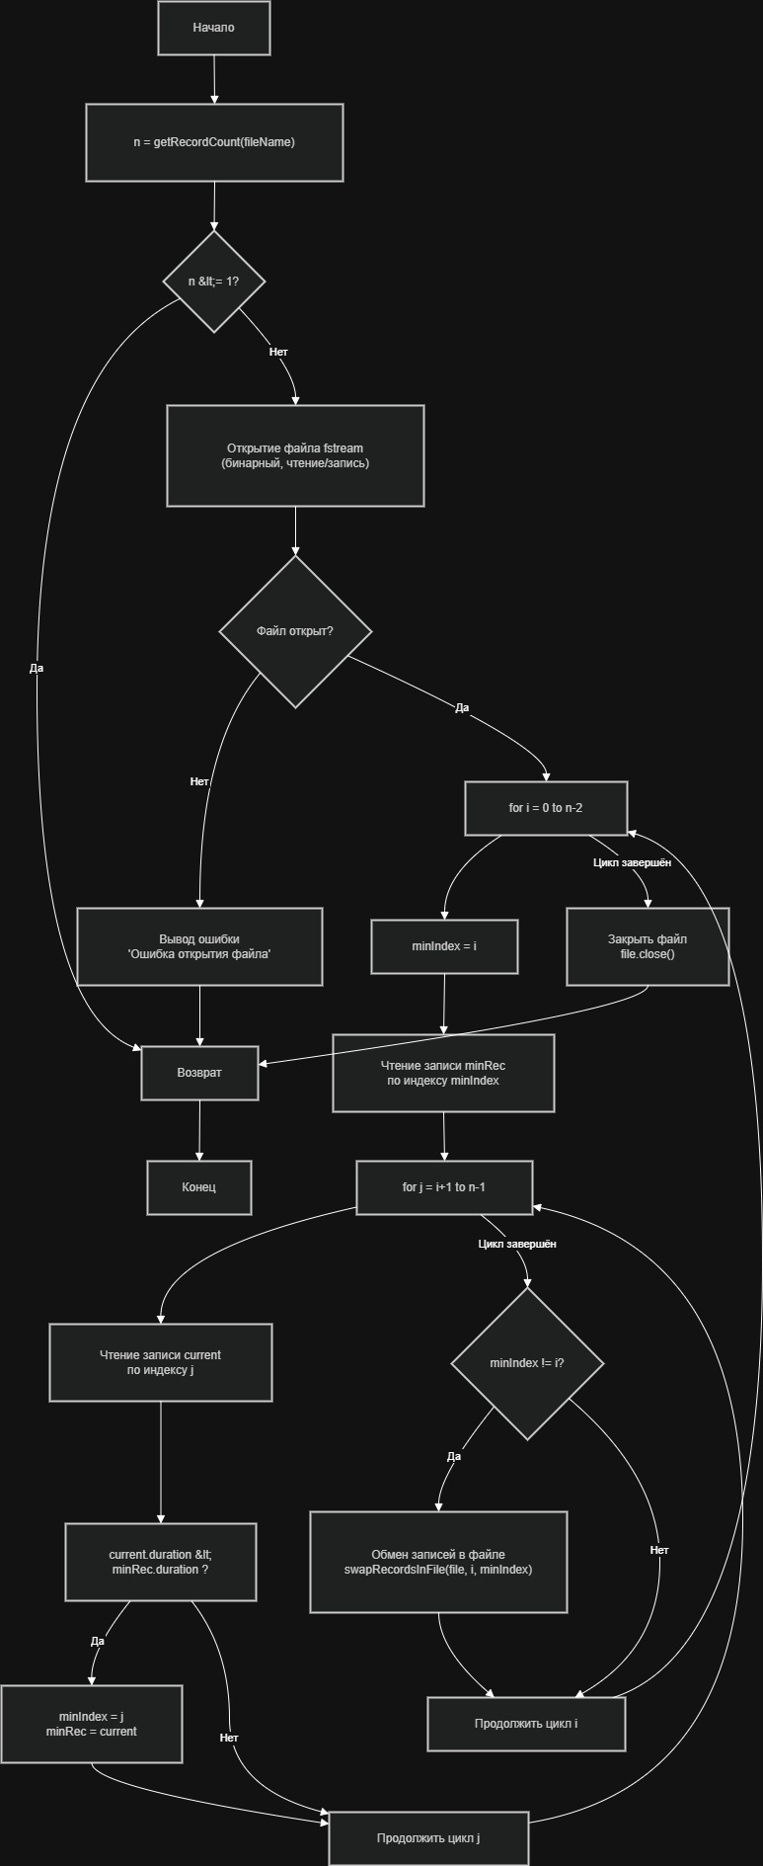

Рисунок Б.2 - ручного ввода записи
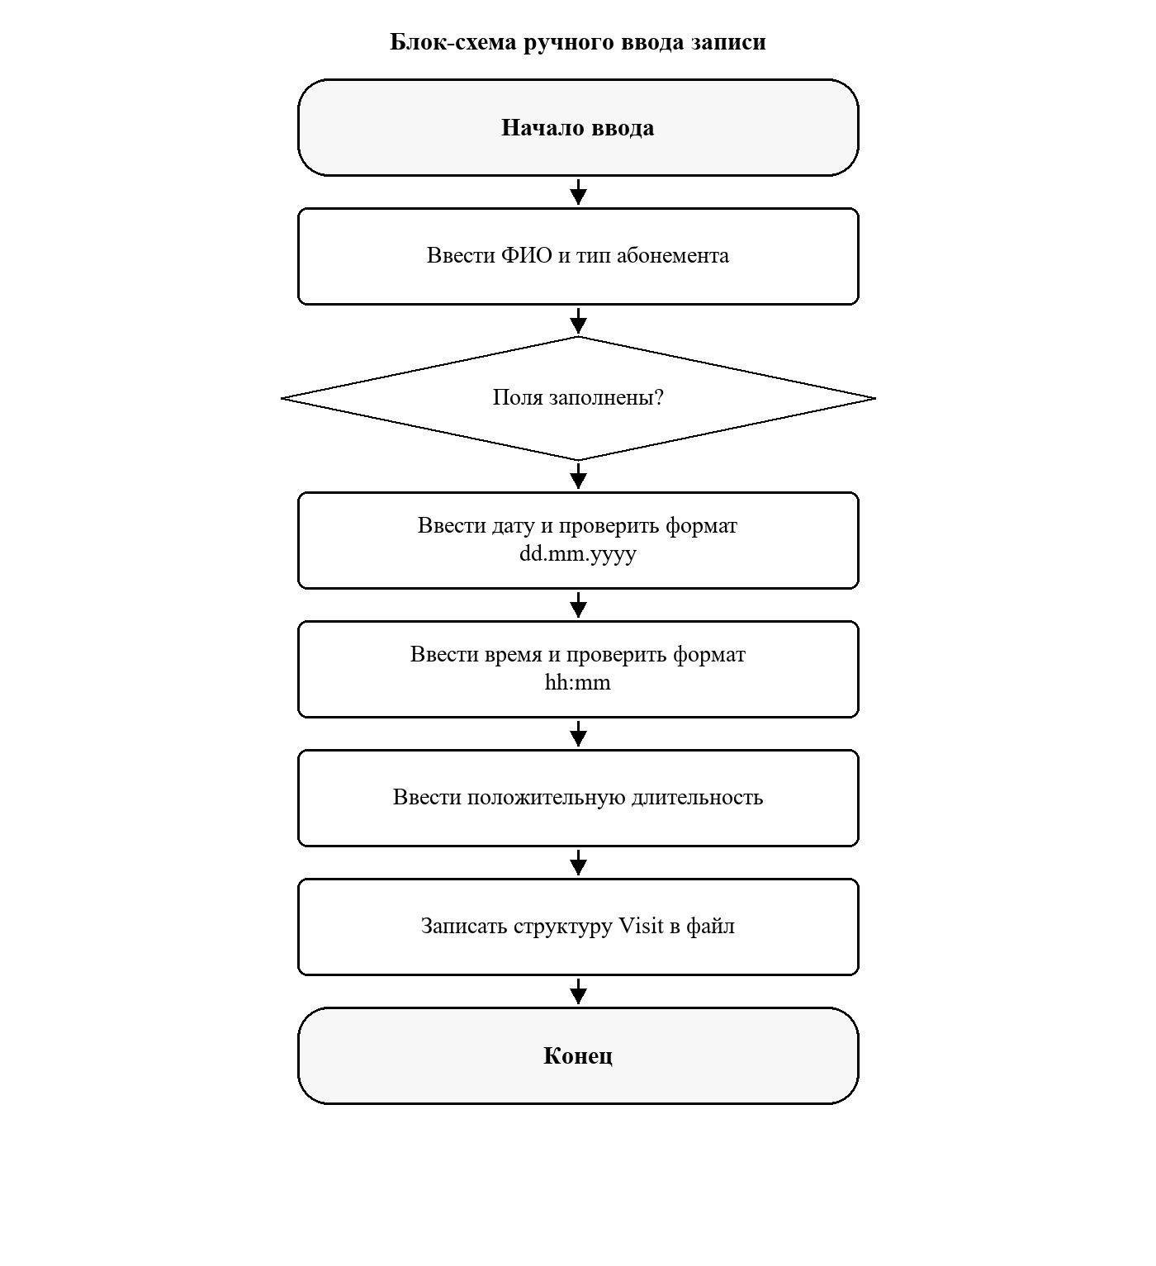

Рисунок Б.3 - импорта из текстового файла
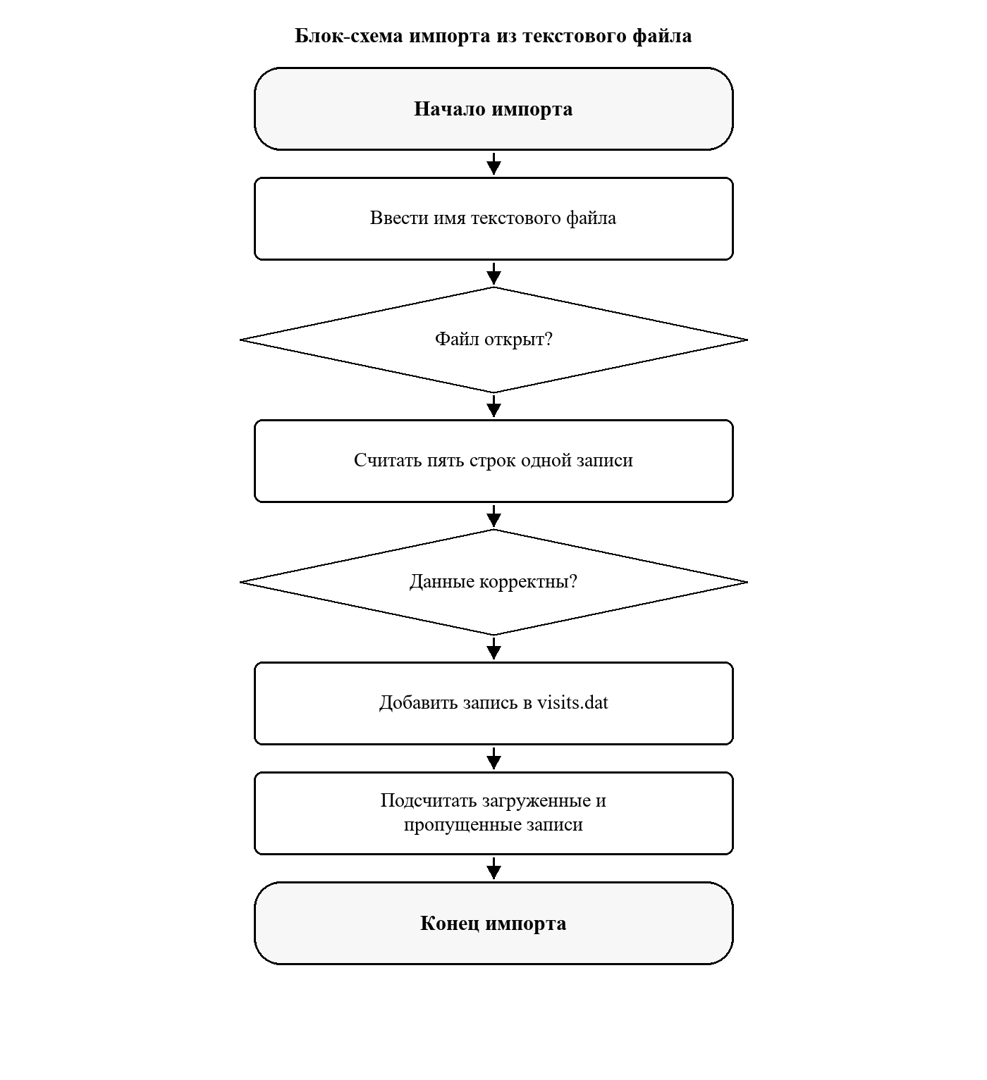

Рисунок Б.4 - бинарного поиска по длительности
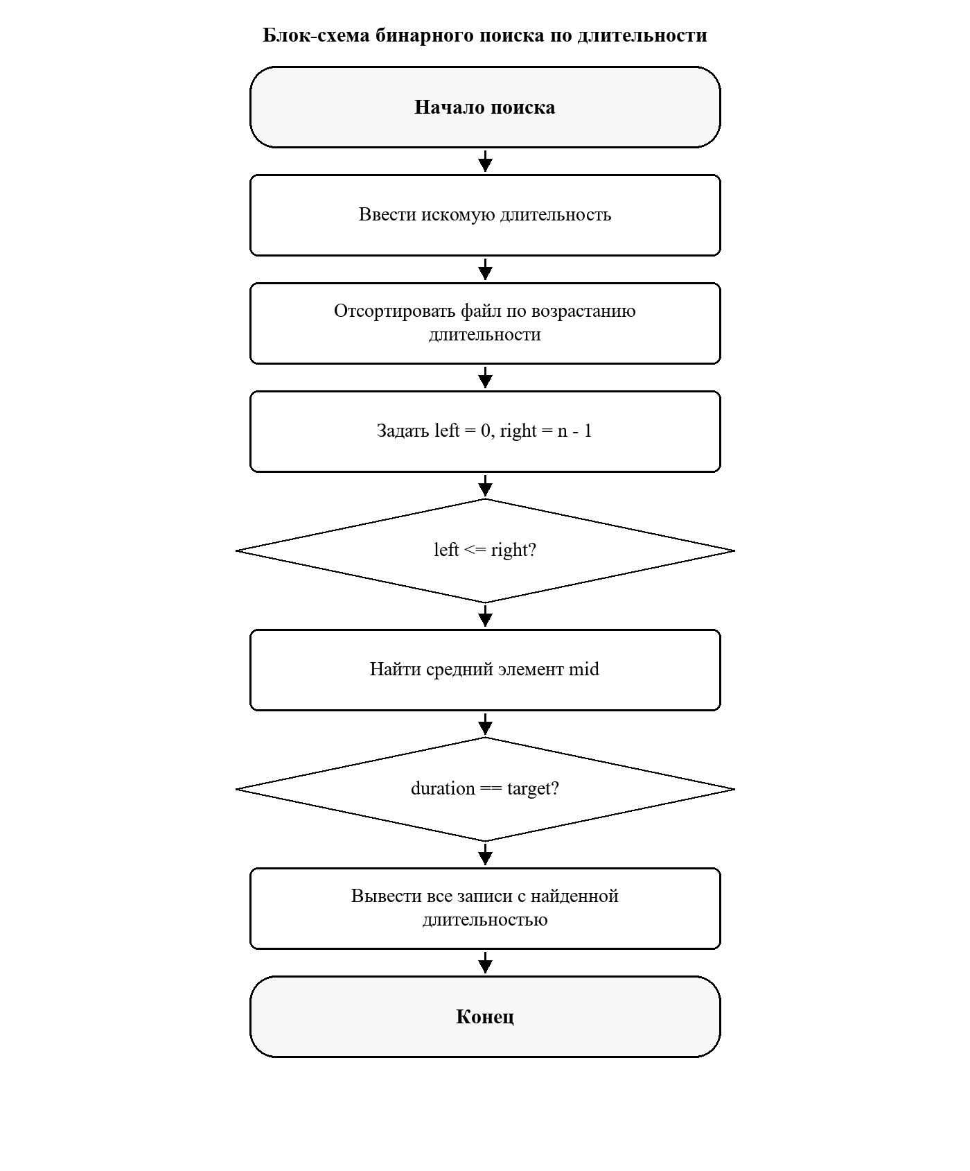

Рисунок Б.5 - быстрой сортировки по типу абонемента
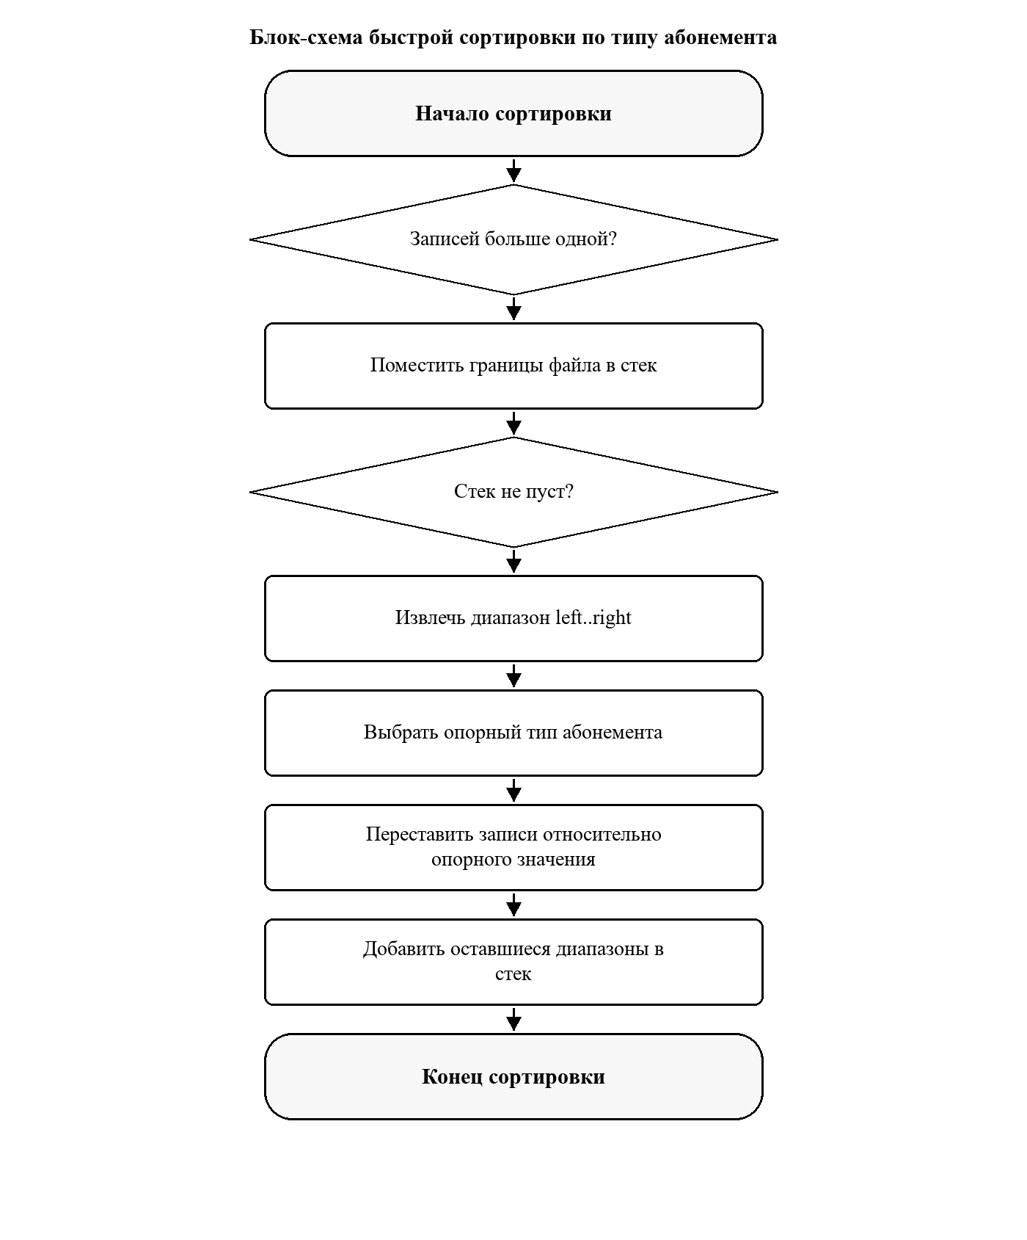

Рисунок Б.6 - статистики по типам абонементов
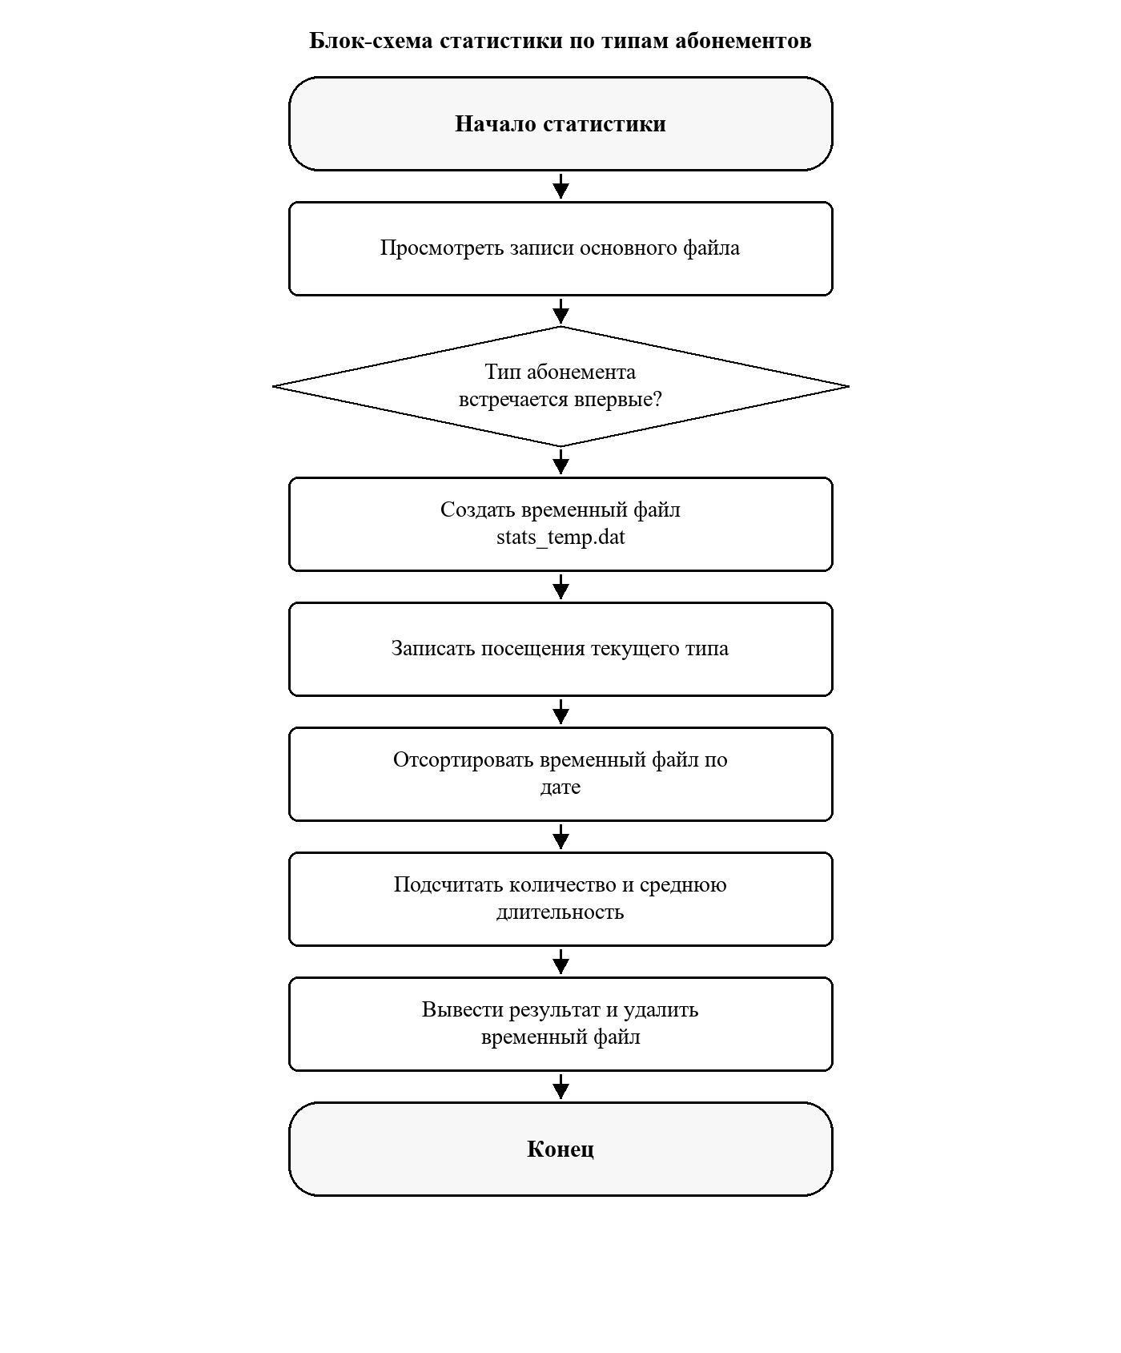

Обозначение |  |  |  |  | Наименование |  |  |  | Примечание
 |  |  |  |  | Текстовые документы
БГУИР КП 6-05-0611-03 068 ПЗ |  |  |  |  | Пояснительная записка
 |  |  |  |  | Графические документы
БГУИР.521701.001 БС |  |  |  |  | Блок-схема инициализации основного файла |  |  |  | Формат А4
БГУИР.521701.002 БС |  |  |  |  | Блок-схема ручного ввода записи |  |  |  | Формат А4
БГУИР.521701.003 БС |  |  |  |  | Блок-схема импорта из текстового файла |  |  |  | Формат А4
БГУИР.521701.004 БС |  |  |  |  | Блок-схема бинарного поиска |  |  |  | Формат А4
БГУИР.521701.005 БС |  |  |  |  | Блок-схема быстрой сортировки |  |  |  | Формат А4
БГУИР.521701.006 БС |  |  |  |  | Блок-схема статистики по абонементам |  |  |  | Формат А4
 |  |  |  |  | БГУИР КП 6-05-0611-03 074 ПЗ
Изм | Лист | № докум. | Подп. | Дата
Разраб. |  | Борозинец Л.А. |  |  | Структура расписания движений автобусов  Ведомость курсового проекта | Лит. |  |  | Лист | Листов
Пров. |  | Бегляк Е.В. |  |  |  |  | У |  | 34 | 34
Т.контр. |  | Шатилова О.О. |  |  |  | Кафедра ВМиП,  гр. 521703
Н.контр.
Утв.

